**阅读dotnet 的referencesource源代码并简要回答以下问题。**

注：网址在（<https://referencesource.microsoft.com> ） 其右上角有下载download链接。

在其中mscorlib中有最基础的一些类，还有的在其他项目中(项目与命名空间有交叉关系)。

可以在其中输入关键词进行查找，如输入Convert或System.Convert

代码区右边有红色、绿色、灰色按钮可显示类/项目/命名空间的大纲。

用Ctrl+F 可以在页面内进行查找。

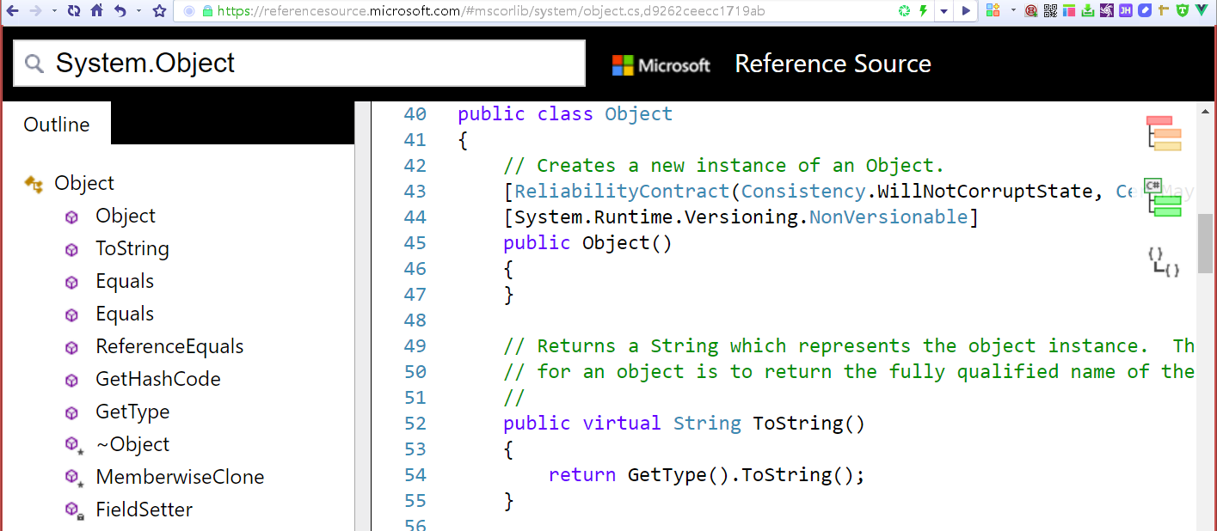

除此之外，你可以在这个网站上查看： <https://source.dot.net> 如：

<https://source.dot.net/#System.Private.CoreLib/String.cs>

-----System.Object类-----

1. 其ToString()的声明前的修饰符是什么？
2. 其两个Equals()函数是什么关系，与ReferenceEquals()有没有差别？
3. 其GetHashCode前面有个什么修饰语？
4. 有没有Clone()函数？
5. 其构造函数做了什么？有没有写析构函数？

-----System.Type类-----

1. 它的构造方法前面有什么修饰符？
2. 为什么说我们不能 new Type()?
3. GetFields(), GetMethods(), GetProperties(), GetEvents()各有什么作用？

-----System.String类-----

1. String可以继承吗？
2. 从哪里可以看出String是可以比较、可以克隆的？
3. Join()函数使用了什么样的保卫语句？(注：Contract.EndContractBlock(); // 此方法不做任何事情，只是让二进制编译器知道，此句以上的部分是契约。)
4. Join()方法中使用了StringBuilder对象，为什么不要在多次循环中使用+=？
5. 为什么说String是immutable的？其Replace、Append、Trim等方法是否改变了这个字符串自己？
6. SmallCharToUpper中如何将字符变大写，为何该函数要用unsafe的指针？
7. Equals方法是判断内容相等还是引用相等？为什么说字符串的= = 比较的是内容相等？compareTo是比较什么？
8. 字符串中如何定义索引器的？
9. IsNullOrWhiteSpace是什么含义？
10. GetHashCode方法override是谁的方法，它使用指针有什么好处？
11. ToDouble()调用了什么类的什么方法?

-----System.Text.StringBuilder类-----

1. StringBuilder的初始内存是多少字符？
2. Capacity属性的get和set方法有什么用，set是在原来的基础上扩展多少？
3. Append()、Remove()等方法的返回值是什么，这有什么好处？

-----System.Double-----

1. Double是struct还是class?它实现了哪些接口？
2. 它里面有几个字段?前面用了什么修饰词？
3. 其常数MaxValue前面用了什么修饰词，其值是多少？
4. CompareTo什么情况下返回-1，0及1?
5. Equals是override谁的方法？两个NAN是否相等？
6. 如何实现==的运算符重载的？
7. GetHashCode是如何计算的？

-----System.Convert-----

1. Convert类前面为什么加个static？
2. ToDouble(int value) 及 ToDouble(string value)内部分别调用了什么方法？

-----System.Math类-----

1. Abs(short)什么情况下会抛出导常？
2. 举几个方法是extern的方法。

-----System.Random类-----

1. 不带参数的构造函数，它用什么进行了初始化？
2. 从Next（）来看为什么说它是伪随机?

----- System.Array类-----

1. 它使用了一个什么内部类？
2. SorterGenericArray()来看它使用哪两种主要的算法？

----- List<T>类-----

1. 从EnsureCapacity()可以看出每次容量增加多少倍？

----- Stack<T>类-----

1. push()与pop()进行了什么操作？

----- Hashtable类-----

1. Hashtable是如何定义索引器的？

----- WebClient类-----

1. 从GetWebRequest()来看，其WebClient与WebRequest是什么关系？
2. DownloadString()中调用了GetStringUsingEncoding()，后者是如何猜测网页的字符编码的？

-----其他阅读中学习到的，或阅读心得 -----